Stalowa mapa świata Black Magnet, jako prezent pod choinkę!
Święta zbliżają się coraz większymi krokami. Jeśli szukasz inspiracji na ciekawe prezenty, to ten artykuł jest właśnie dla Ciebie. Przeczytaj dlaczego <strong>stalowa mapa świata Black Magnet</strong> będzie świetnym prezentem pod choinkę, a także co jeszcze możesz podarować bliskiemu podróżnikowi.

Modna, stalowa mapa świata Black Magnet
Obecnie w wielu domach i mieszkaniach możemy oglądać oryginalne dekoracje w formie map świata. Nic dziwnego, prezentują się stylowo i stanowią świetną pamiątkę.
Co podarować na Święta osobie lubiącej podróże?
Jeśli nie masz jeszcze pomysłu na podarunki pod choinkę, koniecznie sprawdź nasze propozycje! Jak już wspominaliśmy, świetnym prezentem będzie mapa świata to oznaczania odbytych podróży. Możesz również postawić na ciekawą książkę opisującą inne kultury, czy piękny album ze zdjęciami ciekawych miejsc. Bardzo praktycznym prezentem będzie walizka podróżna lub plecak, a także przeróżne gadżety ułatwiające podróże.

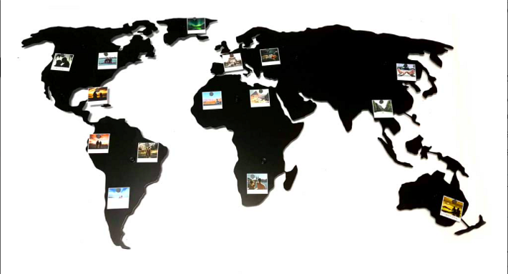
Stalowa mapa świata Black Magnet, czyli przemyślany prezent
Nasza stalowa mapa świata Black Magnet sprawdzi się zarówno jako stylowa dekoracja ścienna, a także tablica wspomnień. Można przymocować do niej za pomocą magnesów zdjęcia z podróży czy inne pamiątki, np. bilety, paragony itp. Będzie to prezent bardzo przemyślany i na pewno zaskoczy obdarowywaną osobę.

